目次
- 前言
- 我國代表團參展始末
一、參展片商眾多 銷售影片多樣
二、台灣館設計佳 國際人士駐足
三、影片受邀播放 展現台灣實力
四、銷售成果亮眼 參展成員滿意
- 行程表
- 影展活動紀要
一、2009年香港國際影視展
二、2009年香港亞洲電影投資會
三、2009年台灣影視交流酒會
四、拜會活動
伍、 心得與建議
一、鼓勵影人參展 加強促銷國片
二、擴大台灣攤位 強化市場行銷
三、增進兩岸交流 促進電影共榮
四、重視國際媒宣 深耕異業結盟
五、香港國際影展圖片資料

- 前言
影視產業為文化創意產業的火車頭，為落實馬總統以文化治國，激發創意、厚植產業之政見，「建構電影產業優質環境，輔導國片拓展海內外市場」為本局年度施政重點之一，因此，本局每年都積極輔導電影業者參加國際重要的影展及市場展，參展不僅能與國際影壇建立人脈關係，亦有助提升台灣獨立製片在國際間之能見度，而藉由籌設台灣電影館與舉辦台灣之夜酒會，更發揮了以電影作為「文化外交」之利器。
「香港國際影視展」為亞洲地區相當重要的市場展之一，係由香港貿易發展局主辦，舉辦至今已有十三屆，為「香港國際影視博覽會」主要活動之一。由於香港將影視產業列為重要的經濟活動之一，因此香港政府主導之「香港國際影視博覽會」集合了電影、電視、音樂及數碼娛樂等九項大型活動，希望營造三、四月份為香港的「影視嘉年華」，此九項活動除香港國際影視展(FILMART)外，還包括香港國際電影節(HKIFF) 、第三屆亞洲電影大獎(AFA)、第二十八屆香港電影金像獎頒獎典禮(HKFA) 、香港亞洲電影投資會(HAF)、香港獨立短片及錄像比賽(ifva)、 香港音樂展(HKMF)、IFPI香港唱片銷量大獎2008(IFPITSA)及 數碼娛樂領袖論壇(DELF)。
由於香港多年來為兩岸影視產業的交流窗口，同時為亞洲市場的重要平台，是以台灣電影界每年都組團參與，今年係由本局出資辦理台灣電影館，以聯合攤位方式提供國內業者使用，目的就是推廣台灣電影並提高國際各界對台灣電影的重視，希望台灣電影產業方面不只是獎項方面獲得國際評審的青睞，在國際市場方面亦能闖出亮眼的成績。

- 我代表團參展始末
一、參展片商眾多 銷售影片多樣
今年我國參加香港國際影視展代表團，報名參與的共計有47家片商，主要參展片商包括三和電影文化事業有限公司《漂浪青春》、《絕命派對》、《花吃了那女孩》、《死亡TV秀》、《麥子不死》、《台北飄雪》；三映電影文化事業有限公司《一席之地》；財團法人公共電視文化事業基金會《草木戰役》、《書包裡的秘密》；光之路電影文化事業有限公司《不能沒有你》、《泰雅千年》；李啟源電影有限公司《亂青春》、《曖昧》；果子電影有限公司《海角七號》、《賽德克巴萊》；長宏影視股份有限公司《刺陵》；佳映娛樂國際股份有限公司《對不起，我愛你》、《態度》、《歲月》、《種樹的男人》、《最遙遠的距離》、《練習曲》、《沈睡的青春》、《六號出口》、《翻滾吧男孩》、《夢的軌跡》、《夢想無限》、《明星咖啡廳》、《夏之雪》；果昱影像作有限公司《無敵》；前景娛樂有限公司《戀練舞》；星皓娛樂集團《愛到底》；威像電影有限公司《霓虹心》、《獵艷》；海鵬影業有限公司《一八九五》；張作驥電影工作室《爸，你好嗎》、《媽，我很好》；得藝國際媒體股份有限公司《2分20秒》、《夏日協奏曲》；張三玲《帶我去遠方》；華映娛樂股份有限公司《絕魂印》；雷公電影公司《陽陽》、《星光傳奇》、《葉麗葉》；頑石創意股份有限公司《卡滋班》、《奇姆哥》；影視堂股份有限公司《九降風》；澤東電影有限公司《渺渺》、《天黑》及龍祥育樂多媒體股份有限公司《凶魅》等。
此外，有許多業者以買家身份參展，包括山水國際娛樂股份有限公司、中環娛樂、台北影業股份有限公司、台灣美亞娛樂發展股份有限公司、巨星影業有限公司、永盛電影事業股份有限公司、先鋒影業股份有限公司、吉光電影有限公司、向洋影業有限公司、采昌國際多媒體股份有限公司、威視股份有限公司、星城娛樂有限公司、倍司特數位科技有限公司、原子映象有限公司、新航線影視有限公司、漢樑影業有限公司、遠東動畫科技公司、影友有限公司、影傑有限公司、學者國際多媒體、聯影企業股份公司、麗台影業有限公司。

二、台灣館設計佳 國際人士駐足
本次台灣電影館的設計以最符合大會參展動線規劃，設立接待櫃台，桌面可擺放各參展文宣品，方便各與會人士前往詢問。由於將主視覺呈現於櫃台後方，現場擺設32吋液晶電視放映台灣參展影片，吸引許多人士駐留欣賞電影預告，提高台灣參展影片詢問度，與會人士蒞臨台灣電影館時，視覺效果相當搶眼，加深國際人士之台灣印象。
會場攤位容納5張會議桌、一組沙發及二間小型會議室，陳列海報採全開尺寸，整體一致的視覺，再加上燈光強化，讓人留下深刻印象。陳列於服務櫃台左側之導演牆，特別呼應2009香港電影節「台灣新生代」單元，將魏德聖、鄭有傑、樓一安、傅天余、張榮吉、戴立忍、林書宇、程孝澤等新生代導演之照片及中英文簡介作成看板，讓與會人士可直接透過此看板，就可以初步認識台灣新生代導演。

三、影片受邀播放 展現台灣實力
在影片放映部分，香港國際電影節規劃的「台灣新生代」單元邀請的影片及放映時間如下：
《一席之地》 3/29 16:00 Venue: The Grand Cinema
4/01 19:15 Venue: UA Times Square
《不能沒有你》3/26 09:30 Venue: The Grand Cinema
3/29 16:00 Venue: UA Times Square
《帶我去遠方》3/26 14:45 Venue: UA Times Square
4/01 19:15 Venue: UA City Hall Teatre
《陽陽》 3/31 19:00 Venue: HK Cultural Centre Grand Theatre
4/04 12:30 Venue: UA City Hall Teatre
另外，香港國際影視展的放映影片及時間如下：
《一席之地 》 3/24 09:45 Meeting Room 301B, HKCEC
3/26 09:45 Theatre 2, HKCEC
《不能沒有你 》 3/24 12:00 Meeting Room 201B, HKCEC
3/25 10:00 Agns b. CINEMA! Hong Kong Arts Centre
《台北異想》 3/26 12:00 Meeting Room 209-210, HKCEC
《帶我去遠方》 3/24 12:15 Meeting Room 301B, HKCEC
3/25 14:00 Agns b. CINEMA! Hong Kong Arts Centre
《陽陽》 3/24 18:15 Meeting Room 201B, HKCEC
3/26 14:15 Theatre 1, HKCEC
《對不起我愛你》3/23 12:00 Meeting Room 302-303, HKCEC
《態度》 3/24 12:00 Meeting Room 302-303, HKCEC
《練戀舞》 3/23 14:00 Meeting Room 204-205, HKCEC
3/24 12:00 Meeting Room 204-205, HKCEC

四、銷售成果亮眼 參展成員滿意
統計本次參加展覽的台灣影片共有82部，劇情片48部、企劃案8部、短片8部、紀錄片9部及動畫9部，此次登記的台灣業者類別包含：影片製作公司、發行公司、個人工作室、動畫公司等等，若依買家及賣家分類，則24家買家及23家賣片片商，總計為47家，針對台灣影片賣家業者做的展後調查顯示 ，平均每家業者與國外業者正式面談會議為15次，非正式會面則是正式會談的三倍，保守估計這次展覽促成台灣業者與國外業者超過百次以上的洽談會議次數，而洽談客戶地區分別以中國香港及日本客戶為佔最多，其次為韓國、星馬印尼，再來才是美國、加拿大、歐洲及中東其它等地區。我代表團陸續於3月26日搭機返國，代表團成員對此次參展均表達滿意。
根據會後問卷統計，雖然今年香港影視展受到國際景氣不佳影響，買家人數不若往年多，但台灣館人氣相當旺，參展片商的會議安排密集，平均每家均有十五到三十個正式會議；非正式會議則為正式會議的三倍。根據現場臨櫃狀況，去年賣座居榜首的《海角七號》詢問度居高不下，名模蔡淑榛和新生代演員張孝全主演之《練戀舞》亦吸引相當的目光，但擁有超強卡司周杰倫、林志玲之《刺陵》亦受到香港、大陸等東南亞市場的矚目。
在交易成果方面，多數業者均表示香港展後持續在洽談，據了解，佳映公司除了今年度主打之《對不起，我愛你》已賣出版權外，包括《練習曲》賣出電視版權、《沈睡的青春》、《最遙遠的距離》則賣到加拿大、《最遙遠的距離》同時將在荷比盧發行；得藝公司本次主打《2分20秒》、《練戀舞》、《夏日協奏曲》及《格鬥天王》，現場成交三件，賣到中國香港、星馬印尼以及其他亞洲國家，展後有三件在洽談中；三和公司本次主打《絕命派對》及《滾拉拉的槍》，《絕命派對》賣到印尼及越南，展後還有兩件繼續洽談。片商表示，平日雖以電子郵件往返，但藉著電影市場展碰面，與買家間可以有更多的互動，對交易的促成有相當助益。

- 行程表
日期 | 時間 | 活動內容
3月22日 | 10:00- 11:45 | 搭乘華航CI-605班機抵達香港
3月22日 | 13:30-15:00 | 香港光華新聞中心路平主任午宴，與宴者港澳電影戲劇總會有公司主席黃握中、香港電影導演會永遠榮譽會長張同祖及導演吳思遠
3月22日 | 15:30-17:00 | 巡視展場
3月22日 | 17:30 | 銀都宋董事長晚宴
3月23日 | 10:00-12:00 | 慰問參展片商辛勞
3月23日 | 16:00-17:00 | TIFFCOM - CoFesta 日本酒會
3月23日 | 17:00-18:00 | 紐西蘭酒會
3月23日 | 18:30-20:00 | 「香港影視娛樂博覽」開幕酒會
3月23日 | 20:00-22:00 | 「香港影視娛樂博覽」開幕典禮暨亞洲電影大獎頒獎典禮
3月24日 | 10:00 - 12:00 | 拜會香港事務局楊家駿局長
3月24日 | 14:15 – 15:15 | 與周守訓委員、路平主任、台北市文化局李永萍局長、台北市電影員會饒紫娟總監一同拜會香港電影發展局主席暨貿易發展局局長蘇澤光先生、香港電影發展局內地市場召集人林建岳先生、香港電影發展基金委員吳思遠先生、香港電影發展局秘書長馮永先生
3月24日 | 15:30-18:00 | 與楊家駿局長、路平主任共同主持台灣影視交流酒會
3月24日 | 17:30-18:30 | 與周守訓委員分別接受媒體採訪
3月24日 | 18:30-21:00 | 外交部鄧組長晚宴
3月25日 | 10:00-11:30 | 接受媒體專訪
3月25日 | 12:00-14:30 | 率香港國際影視展之台灣參展團代表出席楊局長午宴
3月25日 | 4:30-5:30 | 香港亞洲電影投資會頒獎禮
3月25日 | 18:30-20:00 | 中國之夜酒會
3月25日 | 20:15- | 偕路主任、李局長、饒總監出席香港寰亞晚宴，與會包含林建岳委員、大陸毛羽副局長等
3月26日 | 12:30 | 安樂江志強董事長午宴
3月27日 | 13:35 | 搭乘華航CI-908返台

- 影展活動紀要
一、2009年香港國際影視展
本次由香港貿易發展局主辦的香港國際影視展，展期自3月23日至26日，共有505家來自28個國家及地區的參展商參展。今年較特別的是烏克蘭參展商首度參展，並新增波蘭國家展館，其他國家展館包括加拿大、中國內地、法國、德國、印尼、以色列、意大利、日本、南韓、馬來西亞、菲律賓、新加坡、台灣、泰國、英國。
據大會會後公布的資料，為期四天展覽中，一共吸引了4,503名買家進場參觀，比去年上升7.3%。 4,503名買家當中，來自海外的買家有2,228位，亞洲地區的買家數目明顯上升，升幅最大的包括：中國、菲律賓和新加坡。香港買家有2,275位，人數較去年上升7.5%。
表一、2009年香港國際影視展參展商數目
國家或地區 | 參展商數目
香港 | 110
亞太地區 | 283
美洲 | 47
歐洲 | 60
其他 | 5
總數 | 505（分別來自28個國家與地區）
表二、2009年香港國際影視展參觀人數
國家或地區 | 參觀人數
香港本地 | 2,275
海外 | 2,228
總數 | 4,503（分別來自50個國家與地區）

二、2009年香港亞洲電影投資會
由香港國際電影節協會主辦，香港貿易發展局與香港影業協會合辦的「香港亞洲電影投資會」(簡稱HAF)，是為了支援亞洲電製作菁英尋找合作機會而設。今年有35個國家917位出席人士，共計有27部來自澳洲、中國、香港、印尼、日本、南韓、新加坡、台灣、泰國、菲律賓和越南等亞洲十一個地區的電影計劃入選，大會共計為入選計劃安排來自全球頂尖電影投資者、監製、銀行家、發行商、買片商及基金會代表約500個會議。
台灣近年有多部電影入選過HAF，如2006年入選的李康生《幫幫我愛神》及2003年入選的林靖傑《最遙遠的距離》分別成功入圍威尼斯電影節競賽部份及獲得了威尼斯電影節「國際影評人周」大獎。今年台灣共計有三部電影計劃入選HAF，分別是以《海角七號》創下台灣票房奇蹟魏德聖導演的《賽德克巴萊》、張作驥導演的《媽，我很好…》，以及張榮吉導演的《天黑》。

三、2009年台灣影視交流酒會
為與本次來香港參展之各國影視人士交流，於3月24日舉辦台灣影視交流酒會，由本人與駐香港事務局楊家駿局長、香港光華新聞中心路平主任共同主持，台北市文化局局長李永萍、2009亞太影展籌備會主席、立委周守訓等，連袂出席酒會，主管電影文化的中央、地方官員、民代難得一見的齊聚香港，造成港台媒體記者爭相訪問，擠爆現場。香港光華新聞中心主任路平就驚訝的表示，她駐港六年多來，台灣電影首次有如此多貴賓參與之盛大酒會，這次是人數最多，也是出席人士分量最重的一次。
香港方面對此次酒會相當重視，除了主辦大會的香港貿易發展局助理總裁周啟良外，香港電影界的重量級人物香港電影發展基金委員吳思遠 、香港電影發展局秘書長馮永、香港國際電影節副主席林建岳等親自出席酒會。另外法國電影委員會總監 Olivier Rene Veillon亦出席酒會。
台灣方面片商全員出動，出席的導演有李崗、魏德聖、張作驥、張榮吉、王毓雅、戴立忍；演員有莫子儀、隆宸翰；製片黃志明、陳鴻元、黃茂昌、葉如芬、葉育萍、劉嘉明；國內片商則有電影基金會董事長廖治德、台北市片商公會理事吳功、龍祥電影公司董事長王應祥 、學者國際電影公司蔡松林、台灣美亞國際娛樂公司董事長邱順清、台北影業公司董事長胡青中、長宏影業公司副總經理姚奇偉、三視多媒體公司董事長黃文英、中華電影製片協會理事長李寶堂等。
在媒體方面，除了兩岸三地記者久，本次酒會最特別之處為，三大國際電影平面媒體 SCREEN, VARIETY, HOLLYWOOD REPORTER都派人到場，日本、中國、新加坡、紐西蘭、澳洲、捷克等投資公司也派人與會，現場的即席英文翻譯也讓與會外賓立刻了解到台灣向前衝的熱情與改變。整個酒會歷時兩個小時左右結束，也為台灣電影邁向國際作了最成功的出擊。

四、拜會活動
本次參與香港國際影視展除主持由本局主辦之「台灣影視交流酒會」外，並參與多場酒會及餐會(如本報告第參項「行程表」所附)，檢陳其中幾場重要活動詳述如下：
- 「香港影視娛樂博覽會」開幕酒會、開幕典禮暨亞洲電影大獎頒獎典禮：
「香港影視娛樂博覽會」開幕酒會、開幕典禮暨頒獎典禮於3月23日晚間舉辦，六點半先舉行開幕酒會，現場提供小點心及飲料，可能是因為遭逢金融風暴，大會未如往年為貴賓準備晚餐，直接在八點讓與會賓客進入開幕典禮暨頒獎典禮會場。今年台灣入圍《九降風》的林書宇及蔡宗翰入圍「最佳編劇」，程孝澤執導的《渺渺》則入圍「最佳剪接」，張榕容亦以《渺渺》挑戰「最佳新演員」獎。最後，《海角七號》導演魏德聖獲得亞洲電影大獎之「紀念楊德昌亞洲新秀大獎」，跟隨楊德昌多年的魏德聖導演在致詞時感動落淚。
- 拜會香港電影發展局：
香港電影發展局成立於2007年4月15日，主要工作是負責就推廣和發展電影業的政策、策略和體制安排，以及運用公帑支援電影產業等。當天與會的香港電影發展局成員包括主席蘇澤光、內地市場召集人林建岳、秘書長馮永及香港電影發展基金委員吳思遠。台灣電影代表團除周守訓委員、李永萍局長、路平主任外，片商代表有台北市片商公會理事吳功、秘書長楊承玞、雷公電影公司負責人李崗、台灣美亞國際娛樂公司董事長邱順清、台北影業公司董事長胡青中、長宏影業公司副總經理姚奇偉等人，雙方就香港與台灣電影合作事宜交換意見。
- 中國之夜酒會暨香港寰亞晚宴：
兩岸開放腳步加速，兩岸電影事業交流速度亦應加快，增加雙方接觸有其必要性，中國之夜酒會於3月25日晚間與《超強颱風》電影首映一併舉辦，酒會多為兩岸三地電影業者，酒會行禮如儀，會中初次與中國電影廣電總局副局長毛羽碰面；稍晚於香港寰亞晚宴中，進一步與毛副局長就兩岸電影交流事宜交換意見。
- 安樂影片有限公司江志強董事長午宴：
跨國拍片已成為國際電影拍攝之潮流，如何協助台灣片商製作大型影片，乃至跨國合作拍片，以提升台灣電影國際競爭力為當前重要工作，安樂影片有限公司江志強董事長為知名影片《色．戒》、《臥虎藏龍》、《十面埋伏》、《英雄》、《霍元甲》之製作人，餐會中就相關大型影片製作事宜深入討論。

- 心得與建議
一、鼓勵影人參展 加強促銷國片
協助台灣片商成立台灣電影國際行銷平台，提高台灣電影行銷能力與效益，並藉由專業人力與資源統合，輔導台灣片商建立影片買賣與推廣通路，正是落實馬總統以文化「軟力量」深耕台灣，走入國際；以文化突圍，創造台灣新形象之政見最好的方法之一。
本次香港國際影視展委由台北市電影委員會承辦，正是希望透過專業電影人對業界需求的了解，從整體規劃到展場布置及對台灣電影產業、政策之介紹，均從協助電影產業發展之角度出發，故得到參展片商的相當肯定。

二、擴大台灣攤位 強化市場行銷
本次參加香港國際影視展，可以發現香港政府對影視產業之重視，致使香港國際影視展在多年耕耘後，已成為亞洲電影的重要市場，而近年更成為華語電影的重要交易市場，由於台灣電影業者在此使用聯合展館方式行銷國片，六個攤位54平方米的大小稍嫌侷促。
因此，建議明年可將台灣電影館的展館加大，並增加行銷宣傳預算，使得台灣的片商及影片，乃至更多的製片、導演為國際所熟識，也讓入圍的影片和電影企畫案有更高的能見度，達到使台灣電影在國際電影的文化交流與交易活動上，提升知名度與能見度的目的。

三、增進兩岸交流 促進電影共榮
中國大陸係世界最大之華語影片市場，台灣影片若能成功打入大陸市場，除可達到「文化輸出」之功能，亦可增加業者投資獲利機會，建立良性電影回收機制。根據大會資料，今年香港亞洲電影投資會有為數甚多來自中國的投資者出席，比去年大幅上升逾2倍，佔登記嘉賓百分之十五；而中國的買家及媒體與入選投資會的電影製作人之會面，更比去年上升23倍之多，由於中國方面對中文電影感到興趣，兩岸電影實質交流，將有利於促進兩岸影片合拍。因此，如何把握兩岸開放契機，擴展台灣電影在中國大陸市場的能見度是相當重要的工作。
本局除了輔導電影業者積極參與中國大陸所辦理之各項電影展，並給予實質獎勵誘因，透過各種國際場合，如本次香港國際影視展，與中國官方高層互動，建立豐厚人脈關係，亦相當重要。本次與中國廣電總局副局長毛羽雖然只能藉由餐會場合進行意見交換，但雙方初步就兩岸電影開放等相關議題相互溝通，對未來進一步接觸打下良好基礎。
四、重視國際媒宣 深耕異業結盟
本次香港國際影視展台灣電影在國際電影平面媒體 VARIETY, HOLLYWOOD REPORTER刊登廣告，由於兩岸關係融冰，未來兩岸電影合作，拓展華語電影市場勢在必行，國際媒體亦對此相當重視，因此，台灣電影交流酒會三大國際平面媒體SCREEN, VARIETY, HOLLYWOOD REPORTER都派人到場，即可見一斑。如何透過國際活動的場合，強化台灣電影之行銷，為政府應長期規劃之方向。
除了重視國際媒體的宣傳外，電影產業與其他產業異業結盟，亦是未來電影產業行銷發展的方面。如本次香港國際影視展，由台中太陽餅業者「九個太陽」公司贊助台灣電影館100盒太陽餅，此一台灣特產讓參與台灣電影交流酒會的貴賓讚不絕口，也對台灣美食及台灣電影留下良好的印象。未來宜強化類似的異業結盟，讓台灣電影與台灣產業得以互相拉抬，聯手打入國際市場。
五、香港國際影視展圖片資料
相片名稱：台灣影視交流酒會
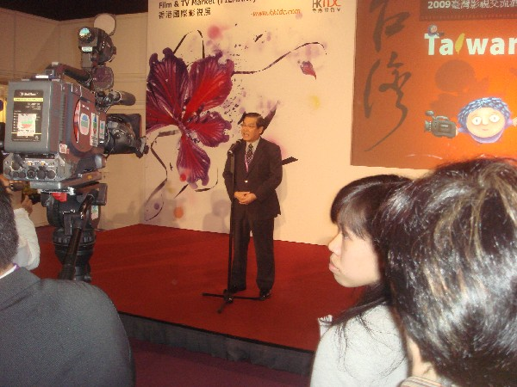
相片名稱：台灣影視交流酒會
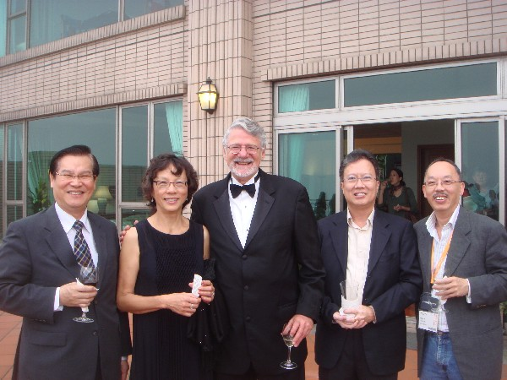
相片名稱：「香港影視娛樂博覽」開幕酒會
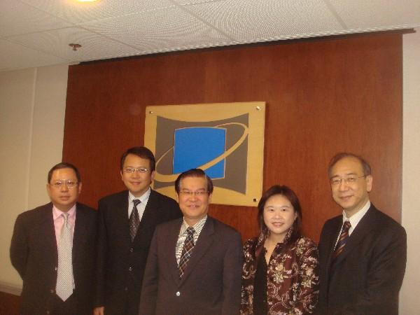
相片名稱：香港電影發展局前合影

拜會香港電影發展局主席暨貿易發展局局長蘇澤光先生、市場召集人林建岳先生、秘書長馮永先生、香港電影發展基金委員吳思遠先生

